FM-600-10-2012
10 de octubre de 2012

Señor (a)
Profesor (a)
Facultad de Medicina

Estimado (a) profesor(a):

Según convocatoria enviada mediante oficio FM-400-7-2012, le recuerdo la Asamblea de Facultad programada para el próximo miércoles 17 de octubre de 2012, a la 1:30 p.m., en el Auditorio de la Facultad de Farmacia, para la elección de la persona que ocupará la Decanatura de esta Facultad por el período 2012-2016. Le recuerdo además que, según el Artículo 84 del Estatuto Orgánico, la asistencia a esta Asamblea es obligatoria.

Cordialmente,

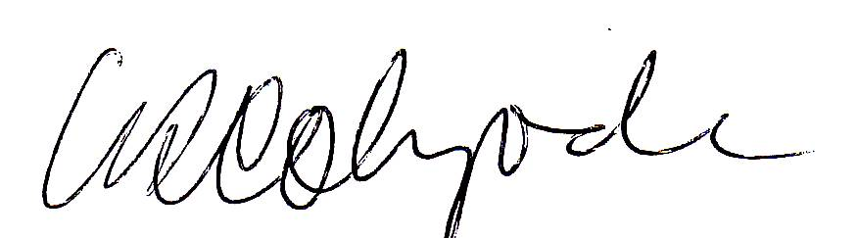
Dr. Luis Diego Calzada Castro
DECANO

